UNIWERSYTET MUZYCZNY
FRYDERYKA CHOPINA

ERASMUS+ - MOBILNOŚĆ EDUKACYJNA

KROK PO KROKU
czyli co każdy student wyjeżdzający na zagraniczne studia powinien wiedzieć

2019/2020

KOD ERASMUS UMFC – PL WARSZAW09

Przed wyjazdem
Podstawowe informacje na temat programu znajdziesz na stronie internetowej uczelni www.chopin.edu.pl /zakładka Erasmus+.
Zapraszamy do Biura Erasmusa, codziennie w godzinach 11.00-14.00. Postaramy się odpowiedzieć na wszelkie pytania i wątpliwości.

1. Rejestracja w uczelni zagranicznej

►Sprawdź na stronie uczelni zagranicznej do której się wybierasz :

→ termin składania dokumentów zgłoszeniowych lub rejestracji online – sprawdź program studiów, punkty ECTS, kontakt do Koordynatora Programu Erasmus+, dostępność miejsc w akademiku, kalendarz roku akademickiego;
→ sprawdź czy uczelnia wymaga potwierdzenia znajomości języka obcego. Jeśli masz wątpliwości czy spełniasz wszystkie warunki skontaktuj się z biurem zagranicznym uczelni partnerskiej lub bezpośrednio z pedagogiem, u którego chcesz studiować.

2. Potrzebne dokumenty i informacje

► Uczelnia zagraniczna może zażądać przesłania :

→ Learning Agreement for Studies / z własnoręcznym podpisem, z podpisem pedagoga, podpisem i pieczątką dziekana oraz podpisem
Uczelnianego Koordynatora Programu Erasmus+/

→ list motywacyjny / dokument napisany w języku angielskim, z własnoręcznym podpisem /

→ cv artystyczne / dokument napisany w języku angielskim, z własnoręcznym podpisem /

→ demo z podpisem Studentki/Studenta i pedagoga przedmiotu głównego lub dziekana wydziału : audio lub video
(instrumentaliści, wokaliści, dyrygenci, kompozytorzy, Rytmiczki); nagrania (reżyserzy) lub dokumenty poświadczające umiejętności artystyczne (teoria muzyki).

Formularz Learning Agreement for Studies wraz z instrukcją wypełnienia, dostępny jest na stronie UMFC www.chopin.edu.pl/pl/studia/erasmus.

PAMIĘTAJ !!!
- Wypełniaj dokładnie i czytelnie dokumenty, pilnuj terminów – unikniesz kłopotów.
- Zachowaj kopie dokumentów, maile.
- Podawaj aktualne dane adresow

3.Rezygnacja z wyjazdu

Bądź odpowiedzialny.
Jeśli rezygnujesz z wyjazdu, zgłoś to jak najszybciej do
Uczelnianego Koordynatora Programu Erasmus+.
Poinformuj niezwłocznie uczelnię zagraniczną.
Upewnij się, że nie grozi Ci obciążenie kosztami.
Nie blokuj innym miejsc !!

4.Porozumienie o programie studiów – Learning Agreement

Przed wyjazdem na studia jesteś zobowiązany do wypełnienia Porozumienia o
Programie studiów – Learning Agreement. Na tym etapie wypełnij część LA – BEFORE the Mobility.
Aby podpisać umowę indywidualną, niezbędne jest dostarczenie papierowej wersji Learning Agreement wraz z podpisem Dziekana Wydziału, do Biura Erasmusa.
Formularz - Learning Agreement – BEFORE the Mobility jest dostępny na stronie UMFC www.chopin.edu.pl/pl/studia/erasmus.

→ Pamiętaj ! Uzupełnij wszystkie pola w tabeli A, deklaracja różnic programowych oraz tabelę B;
→ Po wydrukowaniu, podpisz we właściwym miejscu i uzyskaj podpis
Dziekana Wydziału;
→ Podpisany formularz dostarcz do Biura Erasmusa.

5. Testy OLS

Jeżeli zobowiązałaś/eś się do studiowania w jednym z wybranych języków : angielskim, niemieckim, niderlandzkim francuskim, hiszpańskim, duńskim, szwedzkim lub portugalskim, po podpisaniu umowy z uczelnią musisz wypełnić test znajomości języka w systemie Komisji Europejskiej (On-line Linguistic Support) OLS.
→ Link do testu jest wysłany bezpośrednio na Twój adres mailowy.
→ Pamiętaj ! test musisz wypełnić przed wyjazdem !
→ Wypełnienie testu zajmie Ci około 60 minut.

6. Ubezpieczenie

Jeżeli wyjeżdżasz do krajów członkowskich Unii Europejskiej, musisz udać się do Narodowego Funduszu Zdrowia w celu uzyskania Europejskiej Karty Ubezpieczenia Zdrowotnego (EKUZ).
Przed wizytą w NFZ wypełnij formularz: http://www.nfz-warszawa.pl/dlapacjenta/zalatw-sprawe-krok-po-kroku/jak-wyrobic-karte-ekuz/ .
Do formularza dołącz zaświadczenie, iż planujesz wyjazd na studia zagranicą, wydane przez Biuro Erasmusa.

Informację na temat systemu ubezpieczeń w Turcji, znajdziesz tu :
http://www.ankara.msz.gov.pl/pl/aktualnosci/nowe_wymogi_dotyczace_ubez pieczen_dla_uczestnikow_programu_erasmus__w_turcji

Fundacja Rozwoju Systemu Edukacji rekomenduje oprócz ubezpieczenia zdrowotnego wykupienie dodatkowego ubezpieczenia, w dowolnym towarzystwie ubezpieczeniowym. Upewnij się, że ubezpieczenie obejmuję np. transport karetką i pobyt w szpitalu – tego nie zapewni Ci karta EKUZ.

7. Rejestracja w systemie “Odyseusz”
Przed wyjazdem zarejestruj swoją podróż w systemie “Odyseusz” : www.odyseusz.msz.gov.pl
“Odyseusz” to system, dzięki któremu w przypadku wystąpienia sytuacji nadzwyczajnych za granicą, MSZ będzie mógł podjąć z Państwem kontakt, udzielić niezbędnych informacji oraz pomocy poprzez właściwą placówkę dyplomatyczno-konsularną.
System "Odyseusz" umożliwi również otrzymywanie powiadomień o zagrożeniach w kraju podróży oraz innych informacji konsularnych.

8. Konto walutowe do przelewu stypendium

Najpóźniej 1 dzień przed podpisaniem umowy finansowej z uczelnią, dostarcz do Biura Erasmus numer walutowego konta bankowego. Jest to niezbędny element umowy finansowej.
Stypendium będzie przekazywane na Twoje konto bankowe z konta UMFC, prowadzonego w Euro, w dwóch ratach :
→ pierwsza rata (90% całości należnego stypendium), w ciągu 14 dni od podpisania umowy finansowej;
→ druga rata (10%) po powrocie z wyjazdu, po uprzednim dostarczeniu do Biura Erasmusa : Transcript of Records, Letter of Confirmation oraz wypełnieniu ankiety online i drugiego test OLS.

9. Sposób wyliczenia stypendium Erasmus+
Miesięczna wysokość stypendium Erasmus+ wynosi :
- 500 Euro – Dania, Finlandia, Irlandia, Islandia, Lichtenstein, Norwegia, Luksemburg, Szwecja, Wielka Brytania
- 450 Euro – Austria, Belgia, Cypr, Francja, Grecja, Hiszpania, Holandia, Malta, Niemcy, Portugalia, Włochy
- 400 Euro – Bułgaria, Chorwacja, Czechy, Estonia, FYROM ( Była Jugosłowiańska Republika Macedonii), Litwa, Łotwa, Rumunia, Słowacja, Słowenia, Turcja, Węgry
Stypendium jest przyznawane na rzeczywisty okres studiowania w uczelni partnerskiej, wyliczony z dokładnością do 1 dnia, potwierdzony poprzez Letter of Acceptance. Stypendium jest przyznawane na okres maksymalnie 150 dni.
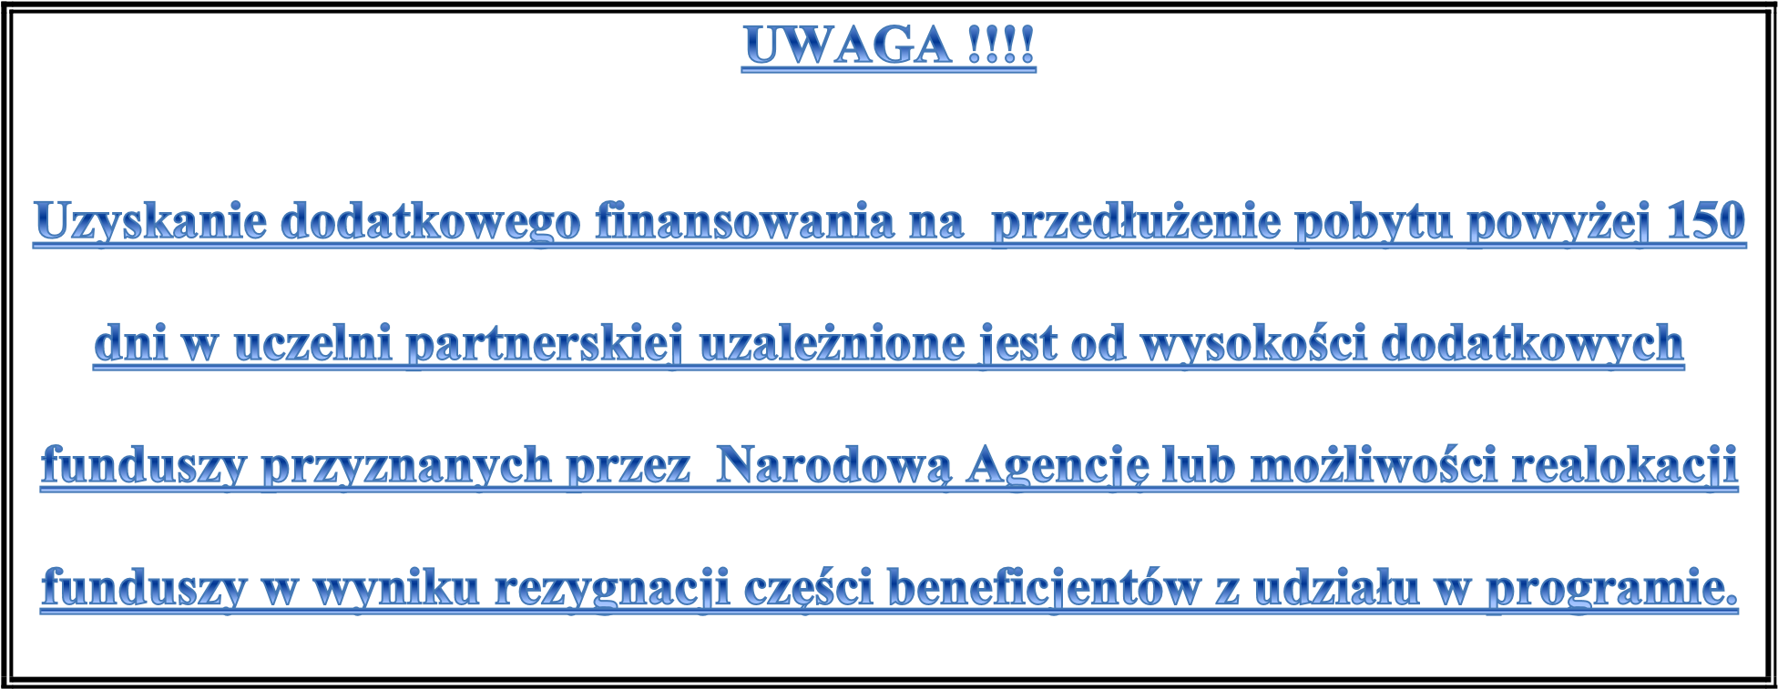
10. Umowa indywidualna czyli formalności w
Biurze Erasmusa
Zgodnie z wymogami Narodowej Agencji Erasmus, wymagane jest podpisanie umowy indywidualnej przed rozpoczęciem mobilności.
Zgłoś się do Biura Erasmusa najpóźniej dwa tygodnie przez rozpoczęciem mobilności.
Podpisana wcześniej umowa, gwarantuje otrzymanie środków finansowych przed wyjazdem.
11. Dokumenty wymagane do podpisania umowy
indywidualnej
Przygotuj dla Biura Erasmusa:
- Zaproszenie do uczelni partnerskiej
- Podpisany Learning Agreement – część BEFORE the mobility
- Karta EKUZ i dodatkowe ubezpieczenie
- Numer konta walutowego
- Pamiętaj – po podpisaniu umowy z uczelnią, wypełnij niezwłocznie test OLS !!!!

Za granicą w trakcie wyjazdu

1. Po przyjeździe do uczelni zagranicznej

Jeżeli jest to konieczne zgłoś swój pobyt/ przyjazd w odpowiednim urzędzie. Weź ze sobą paszport lub dowód osobisty oraz kilka zdjęć. Urząd może wymagać przedstawienia kilku dokumentów (m.in. polisy ubezpieczenia, zaświadczenia z UMFC) lub/i wykazanie się posiadaniem wystarczających środków finansowych, które zostanie uznana za wystarczające do utrzymania się bez wsparcia opieki społecznej.

2. Pojawia się problem…

Nie zapominaj, że zawsze możesz się zgłosić do:
- Uczelnianego Koordynatora Programu Erasmus+ w UMFC
- Do osób, które w UMFC są odpowiedzialne za mobilność studentów
- Dział Zagraniczny w uczelni przyjmującej
Przed wyjazdem zajrzyj na stronę internetową Ministerstwa Spraw
Zagranicznych. Znajdziesz tam poradnik “ Polak za granicą” -
https://polakzagranica.msz.gov.pl/

3. Zmiany w Learning Agreement – cz. 2 During the mobility

- Po przyjeździe do uczelni przyjmującej możesz zrobić zmiany w Learning Agreement.
- Zmiany mogą być naniesione do 3 tygodni po rozpoczęciu zajęć.
- Zmiany w Learning Agreement musisz zgłosić do Uczelnianego Koordynatora Programu Erasmus+.
- Uzyskaj niezbędne podpisy.
- W przypadku uzyskania zgody na przedłużenie mobilności na kolejny semester, musisz sporządzić nowy dokument Learning Agreement.
- Postępuj analogicznie, jeżeli w kolejnym semestrze chcesz dokonać zmian w Learning Agreement.

4. Letter of Confirmation

Zbliża się koniec Twojej mobilności, udaj się do Działu Zagranicznego uczelni w celu uzyskania potwierdzenia pobytu → Letter of Confirmation.

PAMIĘTAJ !!!

→ zaświadczenie nie może być wystawione wcześniej niż 7 dni
(kalendarzowych) przed końcem studiowania
→ upewnij się, że na zaświadczeniu widnieją takie same daty mobilności jak w umowie finansowej
→ po powrocie z mobilności nie ma możliwości skorygowania dat pobytu oraz kwoty stypendium
→ jeżeli na zaświadczeniu widnieją inne daty niż na umowie finansowej, skontaktuj się niezwłocznie z Uczelnianym Koordynatorem
Programu Erasmus+

Po powrocie do kraju

1. Rozliczenie stypendium

Po przyjeździe do kraju zapraszamy do Biura Erasmusa w celu rozliczenia mobilności.
Do rozliczenia niezbędne będą :

→ Potwierdzenie pobytu – Letter of Confirmation

→ Wykaz zaliczeń – Transcript of Records
→Wypełniona ankieta on-line – link do ankiety otrzymasz
automatycznie na adres mailowy po upłynięciu ostatniego dnia studiów

→ Wypełniony drugi test znajomości języka obcego OLS . Link do testu otrzymasz w ostatnim miesiącu studiowania

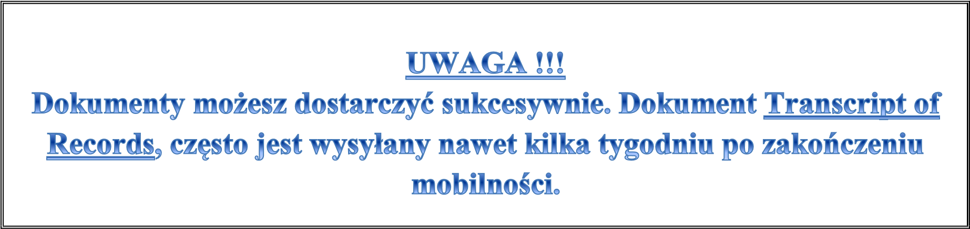

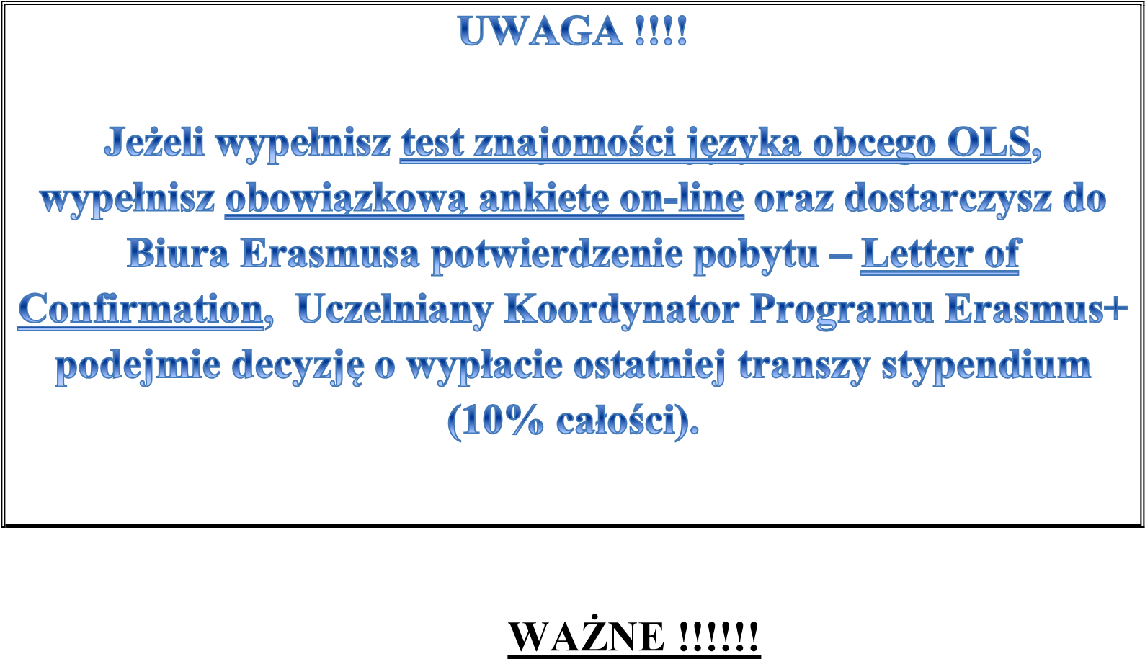

→ Po otrzymaniu Transcript of Records, udaj się bezzwłocznie na swój wydział, w celu przeliczenia uzyskanych przez Ciebie stopni i punktów ECTS

→ Na podstawie przeliczenia ocen i punktów uzyskasz zaliczenie semestru

→ W oparciu o Transcript of Records wypełnij ostatnią część Learning Agreement – After the mobility.

WYKAZ FORMULRZY,
które znajdziesz na stronie UMFC, zakładka Erasmus+

→ Formularz Learning Agreement

→ Formularz rezygnacji z mobilności w ramach programu Erasmus+

→ Formularz dotyczący przedłużenia pobytu

→ Zaświadczenie o okresie studiowania ( Letter of Confirmation)

→ Wykaz zagranicznych uczelni partnerskich

CHECKLIST :

Przed wyjazdem – Before Mobility

→ Rejestracja w uczelni partnerskiej

→ List akceptacyjny lub mail potwierdzający przyjęcie na studia

→ Wypełnienie I cz. Learning Agreement – Before mobility

→ Test poziomujący z języka obcego OLS

→ Ubezpieczenie – karta EKUZ + dodatkowe ubezpieczenie

→ Wiza (jeśli dotyczy)

→ Konto walutowe do przelewu stypendium

CHECKLIST :

W trakcie wyjazdu – During the Mobility

→ Wypełnienie II cz. Learning Agreement – During the mobility

Przed wyjazdem z uczelni zagranicznej – At the end of Mobility

→ Potwierdzenie pobytu – Letter of Confirmation

CHECKLIST :

Po powrocie z uczelni zagranicznej – After the Mobility

→ Wykaz ocen – Transcript of Records
→ Ankieta on-line
→ Drugi test poziomujący znajomości języka obcego OLS
→ Wypełnienie III cz. Learning Agreement – After the Mobility

